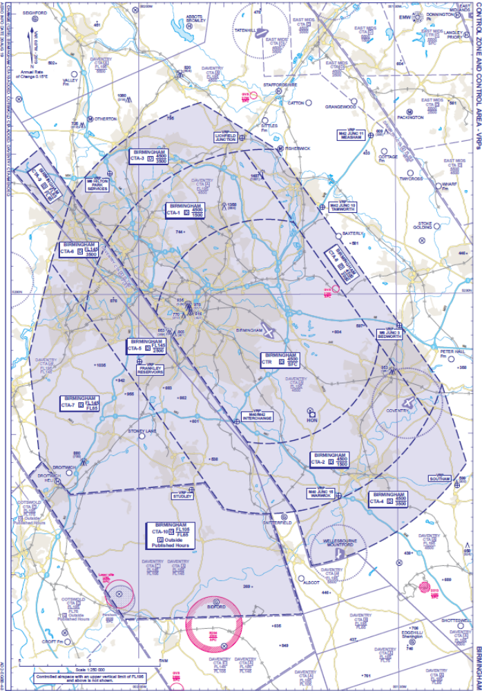
15
14
13
12
11
10
7
9
8
6
5
4
3
1
Infringers 2022
- 1800’
- 2300’
- 2800’
- 1800’
- 1700’
- 1800’
- 3400’
- 4000’
- 1800’
- 3800
- 1700’
- 1700’
- 3000’
- 2000’
- 7000’

